2023-06-19
譯者．陳如月
日本CSO協會：在職約聘MR人數比前一年增加6.2%，在整體MR的占率首次達到7%的水平
日本CSO協會(Japan Contract Sales Organization Association) 於6月1日發表「關於我國CSO事業的實況調查 — 2022年版 —」。截至2022年10月，在職的約聘MR（包括負責醫療儀器、MSL、衛教護理師等。以下簡稱「約聘MR」）人數比前一年增加213人 (增加6.2%)，達到3637人。而占全部MR的比率的外包率新增0.6％，達到7.0%，首次達到7%的水平。使用CSO的企業最多，達155家。新興生物製藥和醫療保健行業的使用越來越多，這一點得到了證實。
該協會的木崎弘會長 (CMIC Ashfield社長兼執行董事) 在當天的記者會上，就CSO使用越來越多的現狀發表評論說：「從藥業到醫療器材等企業、醫療機構等廣泛的保健行業的市場範圍正在擴大。」
作為最近對CSO的需求，包括介入客戶公司的人才培育、對新取向模式的建構和確立的貢獻以及對組織活化的貢獻等增加，CSO強調，「在傳統角色的基礎上，作為各種倡議的『變革推動者』，有望發揮加速向新商業模式變革的作用。」從約聘MR誕生，CSO事業開始的1998年開始迎來25周年的現在，表現出作為顧客的合作夥伴的附加價值更大的熱情，對日本也能達到歐美外包率超過10%，充滿自信。
◎約聘MR，外資企業7年來首次超過內資企業
這項實況調查以該協會的5家會員公司為對象，調查CSO事業的動向、CSO企業及約聘人才的狀況等。調查期間為2022年10月~2023年2月，詢問截至2022年10月1日的情況。另外，根據MR認證中心2022年9月公布的2022年「MR白皮書」，約聘MR數量為3948人。開展CSO業務的企業有10家以上，不過，來自該協會5個會員公司的約聘MR占全體約9成。
7年來，外資製藥企業使用約聘MR的數量首次超過內資製藥企業。外資製藥企業的約聘MR人數達到1851人，比前一年增加347人，而內資企業的約聘MR人數為1529人，比前一年減少217人。另一方面，外資製藥企業，特別是員工人數1500人以上的大型企業增加267人，而員工人數在500人以下的企業增加274人，顯著成長。另一方面，內資企業員工人數在1500人以上的大企業則减少199人。
至於約聘MR增加的原因，尤其是在外資企業，木﨑會長解釋說，除了涉及COVID-19疫苗和治療藥物的公司以及新興生物製藥公司的需求外，「在藥業的瘦身化中，也有對我們的期待」，暗示是製藥企業內部招募提前退休人員後補缺，以及製藥企業彈性用人進展的背景。
每一家擁有1500位員工以上的大公司客戶，平均在職約聘MR為103人，比前一年增長35.5%，有機動使用約聘MR的趨勢。
◎使用CSO的企業數量創歷史新高，製藥＋醫藥保健行業廣泛應用
使用CSO的企業數量比前ㄧ年增加17家，達到155家，創歷史新高。特別是員工500人以下的企業使用尤為廣泛，2022年有113家企業使用，比前ㄧ年增加19家。該協會副會長昌原清植（MI Force社長）表示：「包括新興生物製藥等在內的小規模製藥企業、醫療器材商、醫療機構等正在擴大使用CSO」，他解釋說，「製藥＋醫藥保健行業」利用CSO的公司數量正在繼續擴大。除製藥企業外，醫療器材商派遣人數比前ㄧ年增加58人，達到180人；派遣在醫療機構（醫院、藥局）、診斷藥等「其他」，比前ㄧ年增加25人，達到77人。
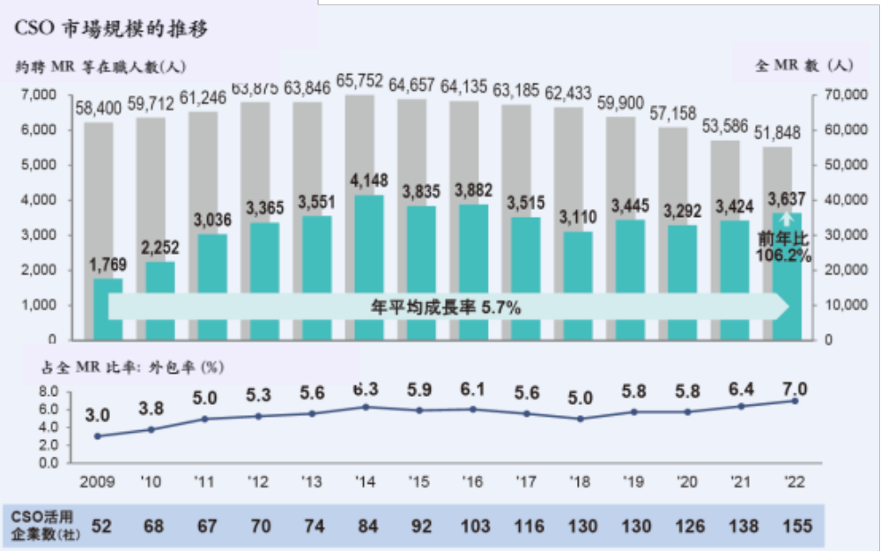
◎使用領域中，「癌症」進入前三
在約聘MR（含MR以外的人力資源）的使用領域排名中，「癌症」首次進入前三。與「癌症」有關的約聘MR占全體工作人數的26.6%，比前一年增加33.8%。「中樞神經系統」也是占26.6%，比前一年增加0.7%。這兩種疾病在利用領域排名中並列第三，證實約聘MR在專業領域的應用擴大。
排名第一的是「心血管/血脂異常症」（占全體在職人數的31.4%），第二名是「糖尿病」（27.1%），與前一年相比排名沒有改變，但「心血管/血脂異常症」比前ㄧ年下降12.0%。
◎使用領域中，大多數有7個領域以上的經驗，「經驗豐富的MR已進入CSO業界」
在這次的調查中，也確認了以各公司的主力產品為中心，擁有多重領域、專業領域經驗的人數正在增加。以新藥為首的客戶各公司的主力領域為中心，有7個領域以上的經驗者比前ㄧ年增加15.7%，達到51.3%，超過半數，5個領域以上者約7成。
有多重領域經驗者增加的背景除了CSO在籍年數的長期化之外，「經驗豐富的MR進入CSO業界」（昌原副會長）也是原因之一。實際上，CSO業界2022年的錄用人數為764人，比前一年增加10人，其中有MR經驗者為674人，比前一年增加60人。另外，有MR經驗者加入公司時的平均年齡以前一直維持在40歲左右，2022年平均為47.3歲，呈現上升趨勢。
該協會指出，平均年齡上升的原因之一是「50歲以上加入公司者增加」，「受新藥研發線轉向專業領域，傾向於對有經驗者有高度需求，而隨著CSO服務的精細化和多元化，老將們發揮的機會越來越多。」從這次調查中可以看出，CSO業界已經成為申請提前退休的MR的接收者之一，充分利用他們的豐富經驗活躍在新的領域。
(資料來源：MIXOnline)

